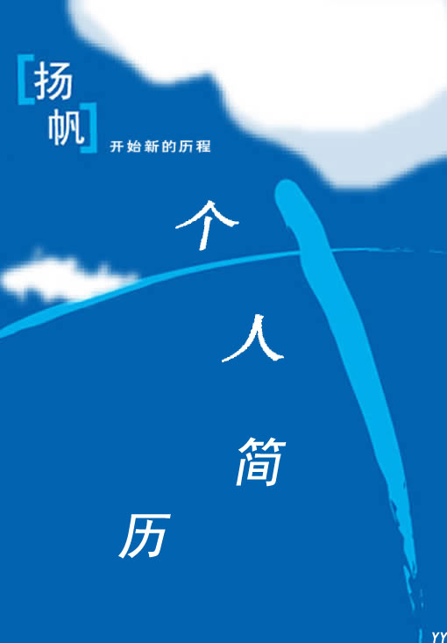
个人概况
姓名： 性别： 民族： 出生年月：
照
片
政治面貌： 第一学历： 专业：
第二学历： 专业：
婚姻状况： 目前年薪：
固定电话： 移动电话：
个人主页：
通讯地址： 邮编：
E-Mail:
教育背景
毕业院校：____年—____年______________大学___________专业
主修课程：

论文情况：

外语水平：

计算机水平：

其它培训情况：

XX年X月——XX年X月XX公司 XX部门XX工作
工作经历
◎
◎
◎

个人简介
个人荣誉
自我评价
求职意向
附言

签名：
日期：

